***1. Snimka učenica 2.a razreda pod mentorstvom prof. A. Habjanec***

Prije slušanja, kratko objašnjenje:

Ispod broja pi napisana je glazbena abeceda (broj 1 je ton c).

**π ≈ 3,14159 26535 89793 23846 26433 83279 50288 41971 69399 3751...**

abeceda   **ecfcgd  dageg cdhde  decfa  dafee  cedhd ghdcc  fcdhc  adedd  ehgc**...

Pogledajte pjesmu napisanu brojem pi.

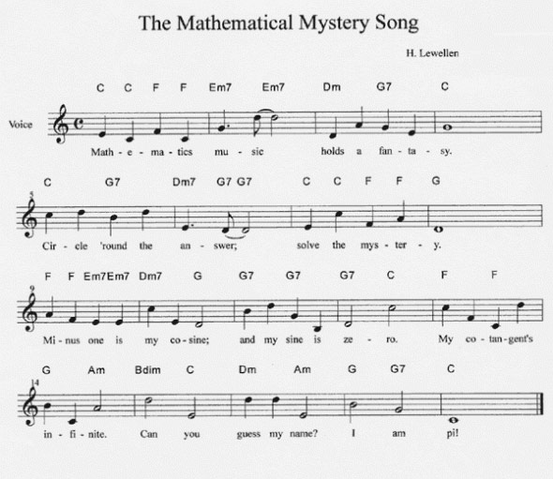

Uzimajući u obzir činjenicu da u svakom tonalitetu postoji osam nota, Michael John Blake svakoj je od njih pridodao broj od 1 do 8 te tako odsvirao pi.  
Obožavatelj broja pi, slavnih 3,14(...), Michael John Blake odlučio je svoj omiljeni matematički pojam pretvoriti u glazbeno djelo.  
Koristeći glazbenu teoriju, Blake je brojeve od 1 do 8 dodijelio i tonalitetima.  
Objedinjujući oba načina, Blake je uglazbio pi do 31 decimale pri čemu je koristio tempo od 157 udaraca po minuti. Posljednji je broj dobio dijeljenjem 314 s 2.

Pjesmu izvode učenice 2a. razreda-Ana Janžek, Marija Brezak, Danijela i Martina Bat